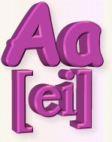 | В нашу дверь стучатся.  -Кто там?  -Буква A и осень- autumn.  Каждому, чтоб грустным не был,  Дарят яблоко- an apple.
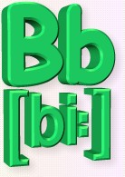 | Буква B, как мячик-ball  Скачет, прячется под стол.  Жаль, играть мне недосуг:  Я читаю книжку -book
 | На охоту вышла С.  -Мыши! Лапы уноси!  Чтоб сегодня на обед  Не достаться кошке -cat.
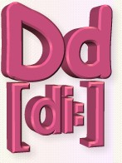 | К букве D не подходи,  А не то укусит D.  Кот бежит, не чуя ног,  Во дворе собака- dog.
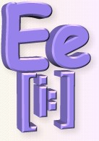 | Буква Е белей, чем снег.  С Е берет начало egg,  Egg высиживает квочка.  Тут конец -the end. И точка!
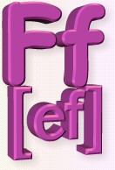 | На листок зеленый сев,  Громко квакнет буква F,  Потому что frog- лягушка,  Знаменитая квакушка.
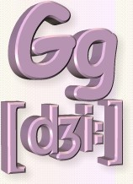 | С этой буквой не дружи,  Зазнается буква G.  Важно голову задрав,  Смотрит свысока - giraffe.
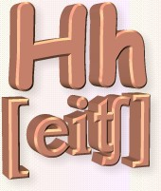 | H утрет любому нос.  Мчится вихрем конь мой-horse.  Для него преграды нет,  Если всадник в шляпе- hat.
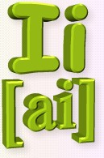 | С буквой I мы так похожи:  I и я- одно и то же.  Мы не плачем, не хандрим,  Если есть пломбир- ice-cream.
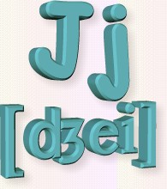 | Сладкоежка буква J  Слаще булок и коржей.  Буква J знакома всем,  Кто отведал сладкий jam.
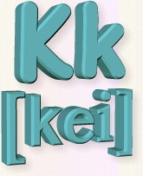 | K откроет всем замки-  У нее есть ключик-key,  В царство -kingdom отведет,  Мир волшебный распахнет.
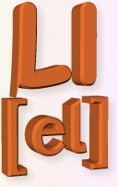 | Буква L пришла затем,  Чтоб помочь ягненку -lamb,  Он в кровать боится лечь,  Просит лампу-lamp зажечь.
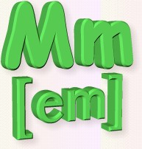 | Буква М для обезьянки,  Для веселой шустрой monkey.  Угощенья ждет она,  -Melon- дыня ей нужна.
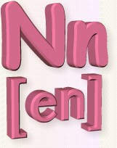 | N висеть не надоест.  На ветвях гнездо- a nest.  В нем птенцы. Хотелось нам бы  Посчитать число их- number.
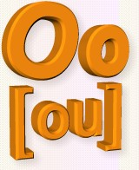 | От зари и до зари  Машет веткой дуб- oak-tree.  Всех зовет под свод ветвей,  Бормоча под нос: “O.K.”
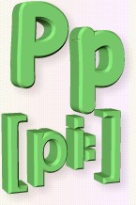 | Pirate- молодой пират  С parrot- попугаем рад:  -Посмотрите, это нам  Машет веткой пальма-palm!
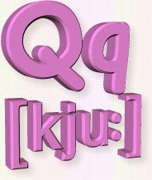 | Тут я песенку спою  В честь прекрасной буквы Q,  Потому что queen- царица  Очень любит веселиться.
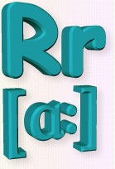 | Почему идет молва  “Берегистесь буквы R”?  Я открою вам секрет-  Нет противней крысы- rat!
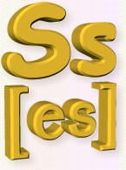 | Не случайно буква S  Вызывает интерес:  В небе- sky сверкает star-  Очень яркая звезда.
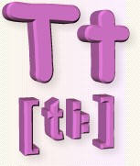 | В “Детский мир” зовет нас T.  В гости рады мы зайти:  Там подружится с тобой  Каждая игрушка- toy.
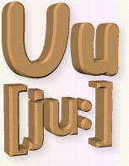 | Если встретишь букву U,  Значит скоро быть дождю.  U сегодня подобрела-  Подарила зонт - umbrella.
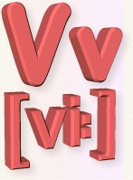 | Эй! Беги, держи, лови!  На подаче буква V.  Прямо в небо мяч ушел,  Обожаю volleyball.
 | W, известно всем,-  Перевернутая М.  В темноте, клыком сверкнув,  Ходит серый волк- a wolf.
 | Врач сказал из-за дверей:  -Я беру вас на X-ray.  -Что такое? Может, в плен?  -Нет, всего лишь на рентген.
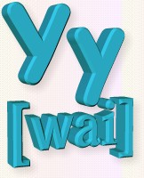 | Эй, на весла налегай!  Мчится в море буква Y.  В дальний путь ребят зовет  Белый парусник- a yacht.
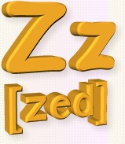 | Что такое буква Z?  Ты увидишь, взяв билет,  Волка, тигра, и козу  В зоопарке- in the Zoo.

